BAB II

KAJIAN TEORI DAN KERANGKA PEMIKIRAN

  - KAJIAN TEORI
      - Model Discovery Learning
              - Pengertian Model Discovery Learning

Pembelajaran dalam suatu kegiatan belajar mengajar di kelas mempunyai sifat yang penting. Dalam suatu proses pembelajaran diperlukan model pembelajaran yang mendukung keberlangsungan kegiatan belajar. Dengan menggunakan model pembelajaran dapat menjadikan pembelajaran tersebut bermakna dalam suatu proses belajar mengajar. Adapun salah satu model pembelajaran yang terdapat dalam kurikulum 2013 yaitu model pembelajaran Discovery Learning. Adapun menurut Sund dalam Zainal Aqib (2015, hlm. 118) mengenai pengertian Discovery Learning menyatakan:

Discovery Learning adalah proses mental dimana siswa mampu mengasimilasikan sesuatu konsep atau prinsip yang dimana proses mental tersebut yaitu mengamati, mencermati, mengerti, menggolong-golongkan, membuat dugaan, menjelaskan, mengukur, memuat kesimpulan, dan sebagainya. Adapun yang dimaksud dengan prinsip antara lain: logam apabila dipanaskan akan mengembang. Dalam teknik ini siswa dibiarkan menemukan sendiri atau mengalami proses mental itu sendiri, guru hanya membimbing dan memberikan instruksi.

Selain itu menurut Asri Budiningsih (2005, hlm. 43) menyatakan “Model Discovery Learning adalah memahami konsep, arti, dan hubungan melalui proses intuitif untuk akhirnya sampai kepada suatu kesimpulan”.

Maka dari uraian di atas dapat disimpulkan bahwa model Discovery Learning merupakan model pembelajaran dengan serangkaian kegiatan

pembelajaran yang melibatkan secara maksimal seluruh kemampuan siswa dalam mencari dan menyelidiki masalah-masalah sebagai wujud adanya perubahan perilaku dan menggambarkan kesimpulan dari masalah tersebut.

- Karakteristik Model Discovery Learning
Model pembelajaran Discovery Learning memiliki karakteristik yang menjadi ciri khas daripada model pembelajaran yang lainnya. Karakteristik Discovery Learning menurut Kuhlthau, Maniotes dan Caspari dalam Yunus Abidin (2013, hlm. 152) sebagai berikut:
        - Mempresentasikan konsep belajar seumur hidup.
        - Terintegrasi dalam seluruh mata pelajaran, menggunakan berbagai sumber belajar dan menekankan pencapaian proses belajar.
        - Mentransfer konsep-konsep informasi.
        - Melibatkan siswa secara aktif dalam seluruh tahapan pembelajaran dari tahap awal hingga tahap akhir.
        - Pembelajaran senantiasa dihubungkan dengan konteks kehidupan siswa.
        - Pembelajaran dilangsungkan dalam komunitas belajar yang kolaboratif dan kooperatif.
        - Guru dan siswa sama-sama terlibat aktif selama proses pembelajaran.

Berdasarkan pendapat di atas, dapat disimpulkan bahwa karakteristik model Discovery Learning adalah: a) Terintegrasi dalam seluruh mata pelajaran, b) siswa terlibat secara aktif, c) pembelajaran dalam konteks kehidupan siswa, d) mentransfer konsep informasi.

- Langkah-langkah Pembelajaran Discovery Learning
Dalam mengaplikasikan Discovery Learning di kelas, menurut Syah dalam Kemendikbud (2014, hlm. 33), ada beberapa prosedur yang harus dilaksanakan dalam kegiatan belajar mengajar secara umum sebagai berikut:
    - Stimulation (Stimulus/Pemberian Rangsangan)
Pada tahap ini siswa dihadapkan pada sesuatu yang menimbulkan tanda tanya, kemudian dilanjutkan untuk memberi generalisasi, agar timbul keinginan untuk menyelidiki sendiri. Disamping itu guru dapat memulai kegiatan PBM dengan mengajukan pertanyaan, anjuran membaca buku, dan aktivitas belajar lainnya yang mengarah pada persiapan pemecahan masalah.
    - Problem Statement (Pernyataan/Identifikasi Masalah)
Setelah dilakukan stimulasi langkah selanjutnya adalah guru memberikan kesempatan kepada siswa untuk mengidentifikasi sebanyak mungkin agenda-agenda masalah yang relevan dengan bahan pelajaran, kemudian salah satunya dipilih dan dirumuskan dalam bentuk hipotesis (jawaban sementara atas pertanyaan masalah). Permasalahan yang dipilih itu selanjutnya harus dirumuskan dalam bentuk pertanyaan atau hipotesis, yakni pernyataan sebagai jawaban sementara atas pertanyaan yang diajukan.
    - Data Collection (Pengumpulan Data)
Ketika eksplorasi berlangsung guru juga memberi kesempatan kepada para siswa untuk mengumpulkan informasi sebanyak-banyaknya yang relevan untuk membuktikan benar atau tidaknya hipotesis. Pada tahap ini berfungsi untuk menjawab pertanyaan atau membuktikan benar tidaknya hipotesis.
Dengan demikian siswa diberi kesempatan untuk mengumpulkan berbagai informasi yang relevan, membaca literatur, mengamati objek, wawancara dengan narasumber, melakukan uji coba sendiri dan sebagainya. Konsekuensi dari tahap ini adalah siswa belajar secara aktif untuk menemukan sesuatu yang berhubungan dengan permasalahan yang dihadapi. Dengan demikian secara tidak sengaja siswa menghubungkan masalah dengan pengetahuan yang telah dimiliki.
    - Data Processing (Pengolahan Data)
Semua informasi hasil bacaan, wawancara, observasi, dan sebagainya semua diolah, diacak, diklasifikasikan, ditabulasi, bahkan bila perlu dihitung dengan cara tertentu serta ditafsirkan pada tingkat kepercayaan tertentu. Dari generalisasi tersebut siswa akan mendapatkan pengetahuan baru tentang alternatif jawaban/penyelesaian yang perlu mendapat pembuktian secara logis.
    - Verification (Pembuktian)
Pada tahap ini siswa melakukan pemeriksaan secara cermat untuk membuktikan benar atau tidaknya hipotesis yang ditetapkan tadi dengan temuan alternatif, dihubungkan dengan hasil data processing. Verification menurut Bruner, bertujuan agar proses belajar akan berjalan dengan baik dan kreatif jika guru memberikan kesempatan kepada siswa untuk menemukan suatu konsep, teori, aturan atau pemahaman melalui contoh-contoh yang ia jumpai dalam kehidupannya. Berdasarkan hasil pengolahan dan tafsiran, atau informasi yang ada, pernyataan atau hipotesis yang telah dirumuskan terdahulu itu kemudian dicek, apakah terjawab atau tidak, apakah terbukti atau tidak.
    - Generalization (Menarik Kesimpulan/Generalisasi)
Tahap generalisasi/menarik kesimpulan adalah proses menarik sebuah kesimpulan yang dapat dijadikan prinsip umum dan berlaku untuk semua kejadian atau masalah yang sama, dengan memperhatikan hasil verifikasi. Berdasarkan hasil verifikasi maka dirumuskan prinsip-prinsip yang mendasari generalisasi. Setelah menarik kesimpulan siswa harus memperhatikan proses generalisasi yang menekankan pentingnya penguasaan pelajaran atau makna dan kaidah atau prinsip-prinsip yang luas yang mendasari pengalaman seseorang, serta pentingnya proses pengaturan dan generalisasi dari pengalaman-pengalaman itu.

Berdasarkan pendapat di atas, dapat disimpulkan bahwa langkah-langkah model pembelajaran Discovery Learning yaitu: a) pemberian ransangan, b) identifikasi masalah, c) pengumpulan data, d) pengolahan data, e) pembuktian, dan f) menarik kesimpulan.

- Kelebihan Model Discovery Learning
Kelebihan yang dimiliki dalam menerapkan model pembelajaran discovery learning menurut Nanang Hanafiah dan Cucu Suhana (2012, hlm. 79) yaitu:
        - Membantu siswa untuk memperbaiki dan mengembangkan, kesiapan, serta penguasaan keterampilan dalam proses kognitif.
        - Peserta didik memperoleh pengetahuan secara individual sehingga dapat dimengerti dan mengendap dalam pikirannya.
        - Dapat membangkitkan motivasi dan gairah belajar siswa untuk belajar lebih giat lagi.
        - Memberikan peluang untuk berkembang dan maju sesuai dengan kemampuan dan minat masing-masing.
        - Memperkuat dan menambah kepercayaan diri sendiri dengan proses menemukan sendiri karena pembelajaran berpusat pada siswa dengan peran guru yang sangat terbatas.

Berdasarkan pendapat di atas, dapat disimpulkan bahwa kelebihan dari model Discovery Learning adalah: a) memperbaiki dan mengembangkan penguasaan keterampilan dalam proses kognitif, b) membangkitkan semangat siswa dalam belajar, c) kegiatan belajarnya dengan melibatkan akal sendiri, d) memberikan kepercayaan diri pada siswa.

- Kekurangan Model Discovery Learning
Selain memiliki kelebihan, model Discovery Learning juga memiliki kelemahan. Menurut Nanang Hanafiah dan Cucu Suhana (2012, hlm. 79) beberapa kekurangan pada model Discovery Learning sebagai berikut:
- Siswa harus memiliki kesiapan dan kematangan mental, siswa harus berani dan berkeinginan untuk mengetahui keadaan sekitarnya dengan baik.
- Tidak efisien untuk mengajar untuk mengajar jumlah siswa yang banyak, karena membutuhkan waktu yang lama untuk membantu mereka menemukan teori atau pemecahan masalah lainnya.
- Guru dan siswa sudah sangat terbiasa dengan Proses Belajar Mengajar gaya lama maka model Discovery Learning ini akan mengecewakan.
- Ada kritik, bahwa proses dalam model Discovery terlalu mementingkan proses pengertian saja, kurang memerhatikan perkembangan sikap dan keterampilan bagi siswa.
- Pengajaran Discovery lebih cocok untuk mengembangkan pemahaman, sedangkan mengembangkan aspek konsep, keterampilan dan emosi secara keseluruhan kurang mendapat perhatian.

Berdasarkan pendapat di atas, dapat disimpulkan bahwa kelebihan dari model Discovery Learning adalah: a) harus memiliki kesiapan dan kematangan mental, b) jumlah siswa yang banyak tidak akan efisien, c) Proses Belajar Mengajar gaya lama sudah terbiasa sehingga dengan model Discovery Learning akan berdampak mengecewakan.

- Upaya Guru Dalam Meningkatan Model Discovery Learning
Upaya yang harus dilakukan guru dalam meningkatkan model Discovery Learning tersedia online: http://zakwaan-priaji.blogspot.co.id/2013/11/model-pembelajaran-discovery-penemuan.html diakses tanggal 25 Mei 2016 pada pukul 14.51, bahwa:
Dalam melakukan aktivitas atau penemuan dalam kelompok- kelompok kecil, siswa berinteraksi satu dengan yang lain. Interaksi ini dapat berupa saling sharing atau siswa yang lemah bertanya dan dijelaskan oleh siswa yang lebih pandai. Kondisi semacam ini selain akan berpengaruh pada penguasaan siswa terhadap penemuan-penemuan juga akan dapat meningkatkan social skills siswa, sehingga interaksi merupakan aspek penting dalam pembelajaran penemuan. Menurut Burscheid dan Struve (Voigt, 1996) belajar konsep-konsep teoritis di sekolah, tidak cukup hanya dengan memfokuskan pada individu siswa yang akan menemukan konsep-konsep, tetapi perlu adanya social impuls di sekolah sehingga siswa dapat mengkonstruksikan konsep-konsep teoritis seperti yang diinginkan. Interaksi dapat terjadi antar guru dengan siswa tertentu, dengan beberapa siswa, atau serentak dengan semua siswa dalam kelas. Tujuannya untuk saling mempengaruhi berpikir masing-masing, guru memancing berpikir siswa yaitu dengan pertanyaan-pertanyaan terfokus sehingga dapat memungkinkan siswa untuk memahami dan mengkontruksikan konsep-konsep tertentu, membangun aturan-aturan dan belajar menemukan sesuatu untuk memecahkan masalah.

Dari pendapat di atas, dapat disimpulkan bahwa upaya yang harus ditingkatkan dalam menggunakan model Discovery Learning yaitu dengan melakukan kelompok-kelompok kecil dalam setiap penemuan. Dengan adanya interaksi, siswa yang lemah bertanya dapat dibantu dengan siswa yang lebih pandai. Guru memancing berpikir siswa dengan pertanyaan-pertanyaan terfokus sehingga siswa memahami dan belajar menemukan sesuatu untuk memecahkan masalah.

- Sikap Teliti
  - Pengertian Sikap Teliti
Sikap teliti memiliki beberapa pemahaman. Sikap teliti tersedia online: http://www.ipapedia.web.id/2015/08/pengertian-dan-contoh-teliti.com. diakses tanggal 26 Mei 2016 pada pukul 15.20, menyatakan:
Teliti berarti cermat dan saksama dalam menjalankan sesuatu. Orang yang teliti ditunjukkan dengan cermat, penuh minat, dan berhati-hati dalam menjalankan sesuatu agar tidak terjadi kesalahan. Lawan dari sifat teliti dan tekun adalah ceroboh atau teledor. Orang yang bersifat teliti selalu sabar dan tidak asal cepat dalam mengerjakan sesuatu. Termasuk dalam berbicara, kita tidak boleh ceroboh, tetapi harus semangat.
Diingatkan dalam Surah al-Hujurat [49] ayat 6 yang artinya, “Wahai orang-orang yang beriman! Jika seseorang yang fasik datang kepadamu membawa suatu berita, maka telitilah kebenarannya, agar kamu tidak mencelakakan suatu kaum karena kebodohan (kecerobohan), yang akhirnya kamu menyesali perbuatanmu itu”.
Syarat tersebut memberi pesan kepada kita untuk selalu bersikap teliti dan hati-hati, termasuk dalam berucap. Sikap ceroboh dan teledor hanya menjadikan sesuatu tidak selesai dengan sempurna.

Dari pernyataan di atas, dapat disimpulkan bahwa sikap teliti merupakan sikap manusia yang cermat, hati-hati, serta tidak ceroboh dalam melakukan segala hal kegiatan sehari-hari baik itu belajar maupun aktivitas lainnya.

  - Manfaat Sikap Teliti
Keutamaan sikap teliti sangat penting dalam hidup sebab mengandung beberapa manfaat. Manfaat sikap teliti tersedia online: http://kisahimuslim.blogspot.co.id/2015/09/pengertian-dan-contoh-teliti-dalam.html diakses tanggal 26 Mei 2016 pada pukul 13.45 sebagai berikut:
- Terhindar dari kesalahan atau kekeliruan dalam melakukan sesuatu.
- Terhindar dari sifat suuzan atau buruk sangka terhadap orang lain. Orang yang teliti, ketika menghadapi kegagalan tidak cepat-cepat menyalahkan orang lain.
- Meningkatkan kesempurnaan setiap pekerjaan. Orang yang teliti tidak suka menyelesaikan pekerjaan dengan setengah-setengah.
- Terhindar dari penyesalan akibat kegagalan yang disebabkan ketergesa-gesaan.

Dari pendapat di atas, dapat disimpulkan bahwa manfaat sikap teliti yaitu : a) menghindarkan diri dari kekeliruan dalam melakukan sesuatu, b) menghindari dari sifat buruk sangka terhadap orang lain, c) menyelesaikan pekerjaan tidak setengah-setengah, dan d) menghindari diri dari rasa tergesa-gesa.

  - Upaya Guru Untuk Menumbuhkan Sikap Teliti
Untuk menumbuhkan sikap teliti, guru harus melakukan upaya dalam meningkatkan sikap siswa terhadap ketelitian. Tersedia online: http://www.ipapedia.web.id/2015/08/pengertian-dan-contoh-teliti.com. diakses tanggal 26 Mei 2016 pada pukul 15.20, upaya yang bisa dilakukan guru dalam menumbuhkan sikap teliti sebagai berikut:
Allah Swt. Memerintahkan kepada hamba-Nya agar bekerja keras, tekun, ulet dan teliti. Rasulullah saw. Telah mencontohkan perilaku terpuji dalam kehidupannya. Sebagai umatnya kita harus mencontoh perilaku terpuji Rasulullah saw. kerja keras, tekun, ulet, da teliti bermanfaat bagi kehidupan. Oleh karena Allah Swt. Dan rasul-Nya tidak akan memerintahkan sesuatu jika tidak bermanfaat. Terapkan kerja keras, tekun, ulet, dan teliti kemudian rasakan manfaatnya.

Dari pendapat di atas, dapat disimpulkan bahwa hal yang harus diperhatikan dalam menumbuhkan sikap teliti dengan memberikan contoh dalam kehidupan sehari-hari bahwa melakukan sikap teliti merupakan perilaku terpuji Rasulullah saw. dan sikap teliti juga mendapatkan manfaat.

- Hasil Belajar
  - Pengertian Hasil Belajar
Hasil belajar dilakukan untuk menunjukkan perkembangan siswa dalam aspek kognitif, afektif dan psikomotor. Menurut Nana Sudjana (2010, hlm. 23) mengatakan “Hasil belajar sebagai program atau siswa yang menjadi sasaran penilaian. Hasil belajar sebagai objek penilaian pada hakikatnya menilai penguasaan siswa terhadap tujuan-tujuan instruksional”.
Sedangkan menurut Nawawi dalam Ahmad Susanto (2015, hlm. 5) mengatakan “Hasil belajar dapat diartikan sebagai tingkat keberhasilan siswa dalam mempelajari materi pelajaran di sekolah yang dinyatakan dalam skor yang diperoleh dari hasil tes mengenai sejumlah materi pelajaran tertentu”.
Berdasarkan uraian di atas peneliti dapat menyimpulkan bahwa hasil belajar merupakan proses kegiatan belajar mengajar yang memiliki umpan balik yang mengakibatkan perubahan dalam diri individu. Penilaian hasil belajar siswa mencakup segala hal yang dipelajari di sekolah, baik itu menyangkut pengetahuan, sikap, dan keterampilan yang berkaitan dengan mata pelajaran yang diberikan kepada siswa.

  - Ciri-ciri Hasil Belajar
Hasil belajar memiliki beberapa ciri-ciri. Adapun beberapa ciri-ciri hasil belajar tersedia online: http://www.bab2.pdf. diakses tanggal 26 Mei 2016 pada pukul 18.35, sebagai berikut:
- Mengingat (C1): mengurutkan, menjelaskan, mengidentifikasi, menamai, menempatkan, mengulangi, menemukan kembali, dsb.
- Memahami (C2): menafsirkan, meringkas, mengklarifikasikan, membandingkan, menjelaskan, membeberkan, dsb.
- Menerapkan (C3): melaksanakan, menggunakan, menjalankan, melakukan, mempraktekkan, memilih, menyusun, memulai, menyelesaikan, mendeteksi, dsb.
- Menganalisis (C4): menguraikan, membandingkan, mengorganisir, menyusun ulang, mengubah struktur, mengkerangkakan, menyusun outline, mengintegrasikan, dsb.
- Mengevaluasi (C5): menyusun hipotesis, mengkritik, memprediksi, menilai menguji, membenarkan, menyalahkan, dsb.
- Berkreasi (C6): merancang, membangun, merencanakan, memproduksi, menemukan, membaharui, menyempurnakan, memperkuat, memperindah, mengubah, dsb.

Dari pendapat di atas, dapat disimpulkan bahwa ciri-ciri hasil belajar sebagai berikut : a) mengingat, b) memahami, c) menerapkan, d) menganalisis, e) mengevaluasi, dan f) berkreasi.

  - Faktor yang Mempengaruhi Hasil Belajar
Hasil belajar yang dicapai oleh peserta didik merupakan hasil interaksi antara berbagai faktor yang mempengaruhi, baik faktor internal maupun eksternal. Menurut Wasliman dalam Ahmad Susanto (2015, hlm. 12 - 13), Secara perinci, uraian mengenai faktor internal dan eksternal sebagai berikut:
    - Faktor Internal
Faktor internal merupakan faktor yang bersumber dari dalam diri peserta didik, yang mempengaruhi kemampuan belajarnya. Faktor internal ini meliputi: kecerdasan, minat dan perhatian, motivasi belajar, ketekunan, sikap, kebiasaan belajar, serta kondisi fisik dan kesehatan.
    - Faktor Eksternal
Faktor yang berasal dari luar diri peserta didik yang mempengaruhi hasil belajar yaitu keluarga, sekolah dan masyarakat. Keadaan keluarga berpengaruh terhadap hasil belajar siswa. Keluarga yang morat-marit keadaan ekonominya, pertengkaran suami istri, perhatian orangtua yang kurang terhadap anaknya, serta kebiasaan sehari-hari berperilaku yang kurang baik dari orangtua dalam kehidupan sehari-hari berpengaruh dalam hasil belajar peserta didik. Selanjutnya dikemukakan oleh Wasliman bahwa sekolah merupakan salah atu faktor yang ikut menentukan hasil belajar siswa. Semakin tinggi kemampuan belajar siswa dan kualitas pengajaran di sekolah, maka semakin tinggi pula hasil belajar siswa. Salah satu faktor eksternal yang sangat berperan mempengaruhi hasil belajar siswa adalah guru.

Berdasarkan penjelasan di atas, peneliti dapat menyimpulkan bahwa terdapat dua faktor yang mempengaruhi hasil belajar yaitu faktor internal yakni faktor yang berasal dari dalam diri individu siswa serta terdapat aspek fisiologis dan aspek psikologis yang turut mendorong faktor hasil belajar dalam diri seseorang. Sedangkan faktor eksternal yaitu faktor yang terdapat di luar diri individu siswa seperti keluarga, sekolah dan masyarakat.

  - Upaya Guru Dalam Meningkatkan Hasil Belajar
Guru mampu meningkatkan hasil belajar siswa melalui beberapa upaya. Menurut Abdorrakhman Ginting (2008, hlm. 14) adapun peran guru dalam upaya meningkatkan kegiatan belajar dan pembelajaran yaitu:
          - Merencanakan kegiatan belajar dan pembelajaran yang didalamnya terdapat tujuan pembelajaran yang akan dicapai, model, metode, dan media penunjang.
          - Menyiapkan kegiatan belajar dan pembelajaran, setelah rencana pelaksanaan pembelajaran di susun yang dalam hal ini guru harus menyiapkan administrasi, peralatan, sarana non fisik seperti psikologis dan intelektual guru serta alat peraga yang akan digunakan pada saat pembelajaran berlangsung.
          - Menyelenggarakan kegiatan belajar dan pembelajaran yang dalam hal ini guru hendaknya harus dapat menguasai kelas, menerapkan model pembelajaran yang sesuai dengan materi, pembelajaran berpusat pada siswa dan dapat meningkatkan sikap percaya diri siswa dalam mengutarakan berbagai informasi yang didapatnya.
          - Mengevaluasi hasil belajar dan pembelajaran yang mana evaluasi ini bertujuan untuk mengukur sejauh mana tingkat keberhasilan siswa dalam pembelajaran.

Berdasarkan penjelasan di atas, peneliti dapat menyimpulkan bahwa upaya yang harus guru lakukan dalam meningkatkan hasil belajar yaitu dengan merencanakan kegiatan belajar dengan baik, menyiapkan kegiatan belajar dengan ketelitian, menyelenggarakan kegiatan belajar dengan tanggung jawab sehingga guru dapat berperan baik dalam pengelolaan kelas serta mampu melakukan evaluasi terhadap siswa melalui berbagai macam soal evaluasi.

- Penilaian Hasil Belajar Menurut Permendikbud Nomor 53 Tahun 2015
  - Pengertian Penilaian Hasil Belajar
Penilaian merupakan rangkaian kegiatan untuk memperoleh data atau informasi tentang hasil belajar siswa. Penilaian hasil belajar menurut Permendikbud Nomor 53 Pasal 1 Ayat 1 Tahun 2015 Tentang Penilaian Hasil Belajar menyatakan:
Penilaian Hasil Belajar oleh Pendidik adalah proses pengumpulan informasi/data tentang capaian pembelajaran peserta didik dalam aspek sikap, aspek pengetahuan, dan aspek keterampilan yang dilakukan secara terencana dan sistematis yang dilakukan untuk memantau proses, kemajuan belajar, dan perbaikan hasil belajar melalui penugasan dan evaluasi hasil belajar.

Berdasarkan pernyataan di atas maka penulis mengetahui bahwa penilaian hasil belajar digunakan untuk memantau proses serta kemajuan belajar siswa secara berkesinambungan.

  - Tujuan Penilaian Hasil Belajar
Kegiatan penilaian hasil belajar sebagian guru menjadi beban karena penilaian yang dilakukan terlalu rumit terutama dalam hal teknik dan prosedur penilain. Untuk dapat menilai hasil belajar dengan baik, kita harus memahami tujuan yang akan diperoleh. Adapun tujuan yang dimiliki dalam penilaian hasil belajar menurut Permendikbud Nomor 53 Pasal 3 Ayat 3 Tahun 2015 antara lain:
        - Mengetahui tingkat penguasaan kompetensi.
        - Menetapkan ketuntasan penguasaan kompetensi
        - Menetapkan program perbaikan atau pengayaan berdasarkan tingkat penguasaan kompetensi.
        - Memperbaiki proses pembelajaran.

Berdasarkan pernyataan di atas, maka penulis menyimpulkan bahwa tujuan diadakannya penilaian hasil belajar untuk mengambil keputusan dan perbaikan dalam proses pembelajaran.

  - Prinsip-Prinsip Penilaian Hasil Belajar
Berdasarkan tujuan penilaian yang dicapai, terdapat prinsip-prinsip yang mengacu pada penilaian hasil belajar yang tepat. Penilaian hasil belajar peserta didik menurut Direktorat Pembinaan Sekolah Dasar (2015, hlm. 7) dilakukan berdasarkan prinsip-prinsip sebagai berikut:
    - Sahih, berarti penilaian didasarkan pada data yang mencerminkan kemampuan yang diukur.
    - Objektif, berarti penilaian didasarkan pada prosedur dan kriteria yang jelas, tidak dipengaruhi subjektivitas penilai.
    - Adil, berarti penilaian tidak menguntungkan atau merugikan peserta didik karena berkebutuhan khusus serta perbedaan latar belakang agama, suku, budaya, adat istiadat, status sosial ekonomi, dan gender.
    - Terpadu, berarti penilaian oleh pendidik merupakan salah satu komponen yang tak terpisahkan dari kegiatan pembelajaran.
    - Terbuka, berarti prosedur penilaian, kriteria penilaian, dan dasar pengambilan keputusan dapat diketahui oleh pihak yang berkepentingan.
    - Menyeluruh dan berkesinambungan, berarti penilaian oleh pendidik mencakup semua aspek kompetensi dengan menggunakan berbagai teknik penilaian yang sesuai, untuk memantau perkembangan kemampuan peserta didik.
    - Sistematis, berarti penilaian dilakukan secara berencana dan bertahap dengan mengikuti langkah-langkah baku.
    - Beracuan kriteria, berarti penilaian didasarkan pada ukuran pencapaian kompetensi yang ditetapkan.
    - Akuntabel, berarti penilaian dapat dipertanggungjawabkan,baik dari segi teknik, prosedur, maupun hasilnya.

Berdasarkan pernyataan di atas maka penulis menyimpulkan bahwa penilaian yang dilakukan harus sesuai dengan prinsip-prinsip yang berlaku untuk mempermudah proses dalam penilaian.

  - Karakteristik Penilaian Hasil Belajar
Penilaian hasil belajar mempunyai ciri khas tersendiri dalam upaya untuk meningkatkan hasil yang lebih baik seperti yang dikemukakan dalam Direktorat Pembinaan Sekolah Dasar (2015, hlm. 7 – 9) bahwa penilaian hasil belajar memiliki karakteristik sebagai berikut:
      - Belajar Tuntas

Ketuntasan belajar merupakan capaian minimal dari kompetensi setiap muatan pelajaran yang harus dikuasai peserta didik dalam kurun waktu belajar tertentu. Ketuntasan aspek sikap (KI 1 dan KI 2) ditunjukkan dengan perilaku baik peserta didik. Ketuntasan aspek pengetahuan (KI 3) dan keterampilan (KI 4) ditentukan oleh satuan pendidikan.
      - Otentik
Penilaian otentik tidak hanya mengukur apa yang diketahui oleh peserta didik, tetapi lebih menekankan mengukur apa yang dapat dilakukan oleh peserta didik.
      - Berkesinambungan
Tujuan penilaian berkesinambungan adalah untuk mendapatkan gambaran yang utuh mengenai perkembangan hasil belajar peserta didik, memantau proses, kemajuan, dan perbaikan hasil terus menerus dengan menggunakan berbagai bentuk penilaian.
      - Menggunakan Bentuk Dan Teknik Penilaian Yang Bervariasi
Pada penilaian hasil belajar pada aspek sikap, pengetahuan, dan keterampilan menggunakan berbagai bentuk penilaian yang berbeda sesuai dengan alat ukur yang diperlukan.
      - Berdasarkan acuan kriteria
Pada penilaian hasil belajar pada aspek sikap, pengetahuan, dan keterampilan menggunakan acuan kriteria yang berbeda pula. Acuan kriteria ini ditetapkan oleh satuan pendidikan.

Berdasarkan karakteristik yang dikemukakan, maka penulis menyimpulkan bahwa dengan mengacu kepada kriteria, penilaian hasil belajar akan lebih baik.

  - Kompetensi Dan Teknik Penilaian
Penilaian yang terdapat di SD pada semua kompetensi dasar dan teknik penilaian yang mencakup aspek sikap, pengetahuan, dan keterampilan tersusun dalam Direktorat Pembinaan Sekolah Dasar (2015, hlm 9 – 19) sebagai berikut:
      - Penilaian sikap
Penilaian sikap terdiri dari dua macam yaitu:
        - Kompetensi
                - Sikap Spiritual
Kompetensi yang terdapat dalam penilaian sikap spiritual (KI 1) terdapat beberapa kompetensi kriteria penilaian antara lain ketaatan beribadah, berperilaku syukur, berdoa sebelum dan sesudah melakukan kegiatan, serta toleransi dalam beribadah.
                - Sikap Sosial
Kompetensi yang terdapat dalam penilaian sikap sosial (KI 2) terdapat beberapa kompetensi kriteria penilaian antara lain jujur, disiplin, tanggung jawab, peduli, dan percaya diri.
        - Teknik Penilaian Sikap
Penilaian sikap dapat dilakukan melalui beberapa teknik antara lain teknik observasi, wawancara, penilaian diri, dan penilaian antarteman.
      - Penilaian Pengetahuan
            - Kompetensi
Penilaian pengetahuan dilakukan dengan cara mengukur penguasaan pesera didik yang mencakup pengetahuan faktual, konseptual, dan prosedural dalam berbagai tingkatan proses berpikir.
            - Teknik Penilaian Pengetahuan
Penilaian pengetahuan dapat dilakukan melalui beberapa teknik antara lain tes tertulis, tes lisan, penugasan.
      - Penilaian Keterampilan
            - Kompetensi
Penilaian keterampilan dilakukan dengan mengidentifikasi karakteristik kompetensi dasar aspek keterampilan untuk menentukan teknik penilaian yang sesuai.

          - Teknik Penilaian Keterampilan
Penentuan teknik penilaian didasarkan pada karakteristik kompetensi keterampilan yang hendak diukur. Teknik penilaian yang digunakan antara lain penilaian kinerja, penilaian proyek, portofolio.

Berdasarkan pernyataan di atas, penulis dapat menyimpulkan bahwa kompetensi dan teknik penilaian menjadi patokan mendasar bagi pendidik untuk melakukan penilaian terhadap aspek sikap, pengetahuan, dan keterampilan.

- Pemetaan dan Ruang Lingkup Materi
Pada kurikulum 2013, guru dituntut untuk harus kreatif dalam menyiapkan kegiatan/pengalaman belajar bagi siswa. Dalam suatu pembelajaran, dilakukanlah pemetaan terlebih dahulu untuk mengetahui apa saja poin-poin yang harus dilakukan pada saat melakukan kegiatan belajar mengajar. Kegiatan pemetaan ini dilakukan untuk memperoleh gambaran secara menyeluruh dan utuh semua kompetensi inti, kompetensi dasar dan indikator dari berbagai mata pelajaran yang dipadukan dalam tema yang dipilih. Dalam Kemendikbud (2014, hlm. 3 - 4) mengatakan “Kompetensi Inti merupakan gambaran secara kategorial mengenai kompetensi dalam aspek sikap, pengetahuan, dan keterampilan (afektif, kognitif dan psikomotor) yang harus dipelajari peserta didik untuk suatu jenjang sekolah, kelas dan mata pelajaran”. Kompetensi Inti adalah kualitas yang harus dimiliki seseorang peserta didik untuk setiap kelas melalui pembelajaran KD yang diorganisasikan dalam proses pembelajaran siswa aktif.
Menurut Kemendikbud (2014, hlm. 13) mengatakan “Kompetensi Inti dirumuskan untuk mencapai kompetensi inti. Rumusan kompetensi dasar dikembangkan dengan memperhatikan karakteristik peserta didik, kemampuan awal, serta ciri dari suatu mata pelajaran”.
Melakukan kegiatan penjabaran Kompetensi Inti dan Kompetensi Dasar dari setiap mata pelajaran ke dalam indikator. Dalam mengembangkan indikator perlu memperhatikan hal-hal sebagai berikut yaitu indikator dikembangkan sesuai karakteristik peserta didik, indikator dikembangkan sesuai dengan karakteristik mata pelajaran, dan dirumuskan dalam kata kerja operasional yang terukur dan atau dapat diamati. Selain itu, adanya ruang lingkup materi menjadi hal penting untuk melakukan suatu pembelajaran menjadi jelas. Ruang lingkup dalam suatu pembelajaran berbeda-beda. Misalnya pada pembelajaran pertama, ruang lingkup materi terdiri dari menghitung dan mengolah diagram dan kemudian pada pembelajaan kedua mengolah data tabel menjadi diagram lingkaran dan seterusnya. Dari beberapa materi tersebut terdapat satu ruang lingkup materi yaitu ruang lingkup pelajaran matematika.
Dari pernyataan di atas, dapat disimpulkan bahwa kaitan antara KI-KD-Indikator dan ruang lingkup saling berkesinambungan karena Kompetensi Inti merupakan titik tolak bagi penjabaran-penjabaran Kompetensi Dasar dan Indikator. Semua indikator yang dikembangkan adalah untuk mencapai kompetensi dalam Kompetensi Inti dan Kompetensi Dasar yang direncanakan. Selain itu, pada tiap-tiap indikator terdapat ruang lingkup materi yang berbeda pula. Adapun ruang lingkup subtema manfaat makanan sehat dan bergizi terdapat pada gambar di bawah ini.

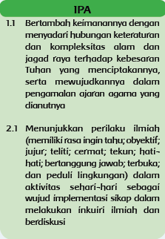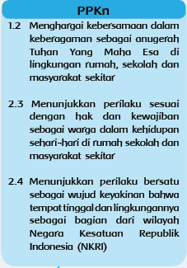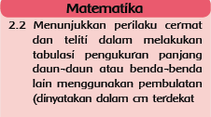
Subtema 2
Manfaat Makanan Sehat dan Bergizi
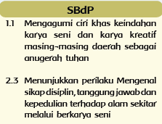

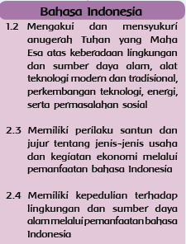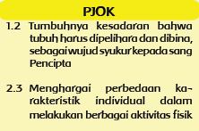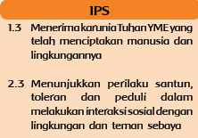
Sumber: Buku Tematik Terpadu Kurikulum 2013, Buku Guru Kelas IV (2013: hlm. 60)

Gambar 2.1
Pemetaan Kompetensi Dasar KI 1 dan KI 2 Subtema 2 Manfaat Makanan Sehat dan Bergizi
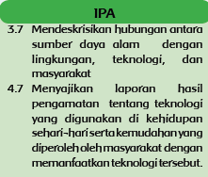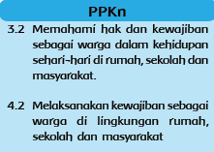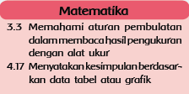

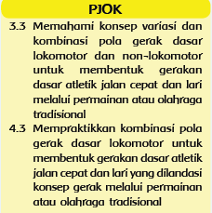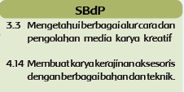
Subtema 2
Manfaat Makanan Sehat dan Bergizi
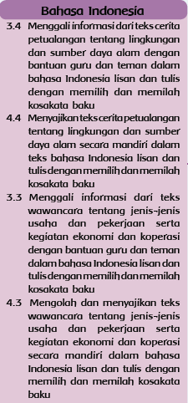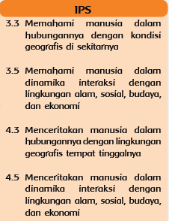
Sumber: Buku Tematik Terpadu Kurikulum 2013, Buku Guru Kelas IV (2013: hlm. 61)

Gambar 2.2
Pemetaan Kompetensi Dasar KI 3 dan KI 4 Subtema 2 Manfaat Makanan Sehat dan Bergizi
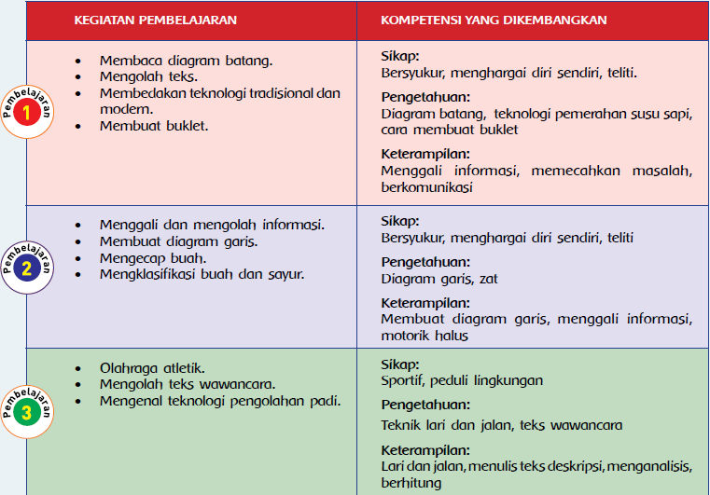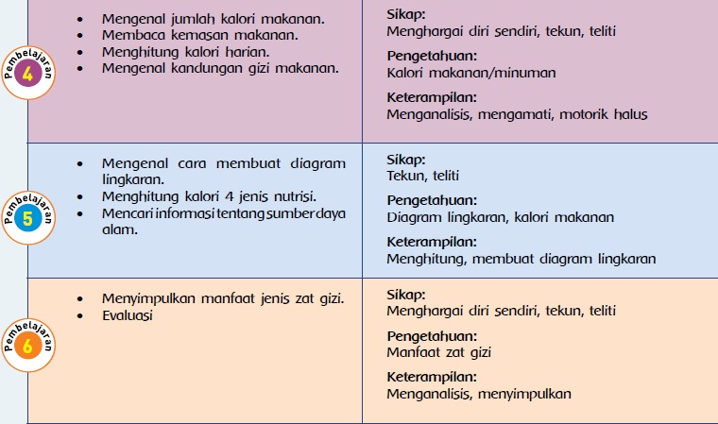
Sumber: Buku Tematik Terpadu Kurikulum 2013, Buku Guru Kelas IV (2013: hlm. 62)

Gambar 2.3
Ruang Lingkup Pembelajaran Subtema 2 Manfaat Makanan Sehat dan Bergizi
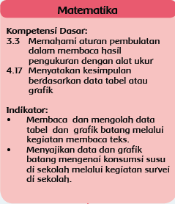
Pembelajaran
1

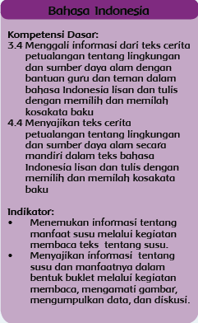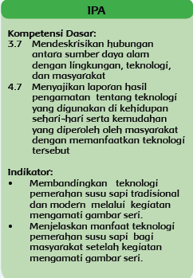
Sumber: Buku Tematik Terpadu Kurikulum 2013, Buku Guru Kelas IV (2013: hlm. 63)

Gambar 2.4
Pemetaan Indikator Pembelajaran 1 Subtema 2 Manfaat Makanan Sehat dan Bergizi
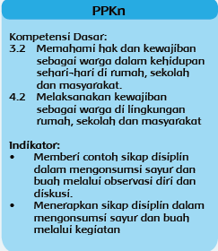
Pembelajaran
2

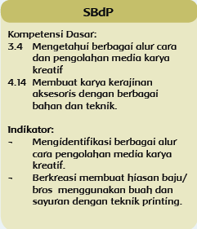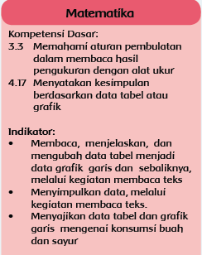
Sumber: Buku Tematik Terpadu Kurikulum 2013, Buku Guru Kelas IV (2013: hlm. 71)

Gambar 2.5
Pemetaan Indikator Pembelajaran 2 Subtema 2 Manfaat Makanan Sehat dan Bergizi
Pembelajaran
3

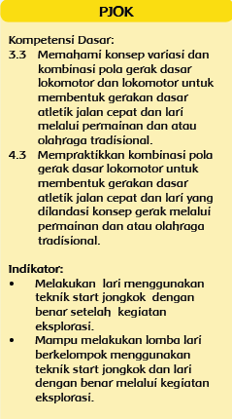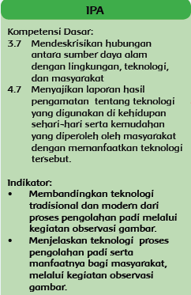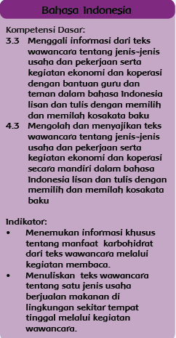
Sumber: Buku Tematik Terpadu Kurikulum 2013, Buku Guru Kelas IV (2013: hlm. 77)

Gambar 2.6
Pemetaan Indikator Pembelajaran 3 Subtema 2 Manfaat Makanan Sehat dan Bergizi

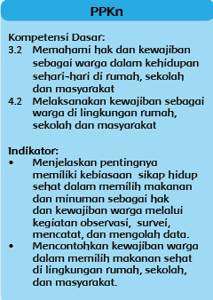
Pembelajaran
4

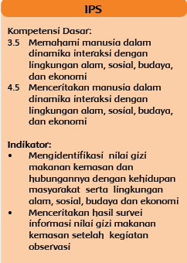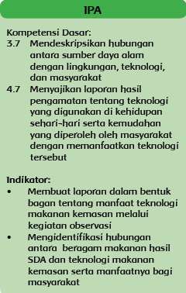
Sumber: Buku Tematik Terpadu Kurikulum 2013, Buku Guru Kelas IV (2013: hlm. 86)

Gambar 2.7
Pemetaan Indikator Pembelajaran 4 Subtema 2 Manfaat Makanan Sehat dan Bergizi
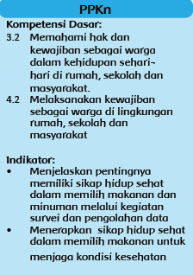
Pembelajaran
5

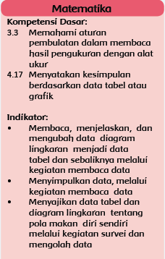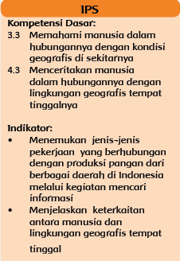
Sumber: Buku Tematik Terpadu Kurikulum 2013, Buku Guru Kelas IV (2013: hlm. 93)

Gambar 2.8
Pemetaan Indikator Pembelajaran 5 Subtema 2 Manfaat Makanan Sehat dan Bergizi
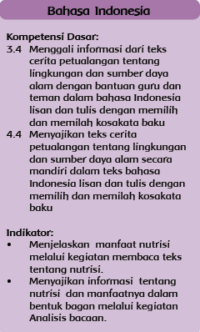
Pembelajaran
6

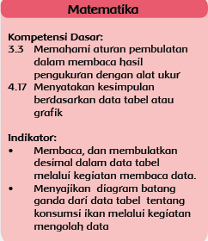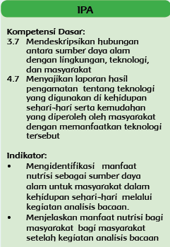
Sumber: Buku Tematik Terpadu Kurikulum 2013, Buku Guru Kelas IV (2013: hlm. 101)

Gambar 2.9
Pemetaan Indikator Pembelajaran 6 Subtema 2 Manfaat Makanan Sehat dan Bergizi

- Deskripsi Penyusunan Rencana Pelaksanaan Pembelajaran (RPP)
  - Hakikat Rencana Pelaksanaan Pembelajaran (RPP)
Pada hakikatnya setiap guru berkewajiban untuk menyusun Rencana Pelaksanaan Pembelajaran (RPP). Menurut M. Ngalim Purwanto (2009, hlm. 120) mengatakan “RPP adalah rencana yang menggambarkan prosedur dan pengorganisasian pembelajaran untuk mencapai satu kompetensi dasar yang ditetapkan dalam standar isi dan dijabarkan dalam silabus”.
Selain itu, menurut Trianto (2014, hlm. 108) mengatakan “RPP adalah rencana pelaksanaan pembelajaran berorientasi pembelajaran terpadu yang menjadi pedoman bagi guru dalam proses belajar mengajar”.
Berdasarkan pernyataan di atas, peneliti dapat menyimpulkan bahwa Rencana Pelaksanaan Pembelajaran (RPP) merupakan rencana pembelajaran yang disusun oleh guru kelas atau guru bidang yang dikembangkan secara rinci mengacu pada silabus yang menjadi pedoman dalam penyusunan RPP.
Pengembangan RPP dapat dilakukan oleh guru secara mandiri dan/atau berkelompok di sekolah/madrasah dikoordinasi, difasilitasi, dan disupervisi oleh kepala sekolah/madrasah. Pengembangan RPP dapat juga dilakukan oleh guru secara berkelompok antarsekolah atau antarwilayah dikoordinasi, difasilitasi, dan disupervisi oleh dinas pendidikan atau kantor kementerian agama setempat.

  - Prinsip Pengembangan Rencana Pelaksanaan Pembelajaran (RPP)
Adapun prinsip yang harus dikembangkan dalam menyusun RPP menurut Permendikbud Nomor 103 (2014, hlm. 7 - 8) tentang Pembelajaran Pada Pendidikan Dasar dan Pendidikan Menengah yaitu sebagai berikut:
        - Setiap RPP harus secara utuh memuat kompetensi dasar sikap spiritual (KD dari KI-1), sosial (KD dari KI-2), pengetahuan (KD dari KI-3), dan keterampilan (KD dari KI-4).
        - Satu RPP dapat dilaksanakan dalam satu kali pertemuan atau lebih.
        - Memperhatikan perbedaan individu peserta didik
RPP disusun dengan memperhatikan perbedaan kemampuan awal, tingkat intelektual, minat, motivasi belajar, bakat, potensi, kemampuan sosial, emosi, gaya belajar, kebutuhan khusus, kecepatan belajar, latar belakang budaya, norma, nilai, dan/atau lingkungan peserta didik.
        - Berpusat pada peserta didik
Proses pembelajaran dirancang dengan berpusat pada peserta didik untuk mendorong motivasi, minat, kreativitas, inisiatif, inspirasi, kemandirian, dan semangat belajar, menggunakan pendekatan saintifik meliputi mengamati, menanya, mengumpulkan informasi, menalar/mengasosiasi, dan mengomunikasikan.
        - Berbasis konteks
Proses pembelajaran yang menjadikan lingkungan sekitarnya sebagai sumber belajar.
        - Berorientasi kekinian
Pembelajaran yang berorientasi pada pengembangan ilmu pengetahuan dan teknologi, dan nilai-nilai kehidupan masa kini.
        - Mengembangkan kemandirian belajar
Pembelajaran yang memfasilitasi peserta didik untuk belajar secara mandiri.
        - Memberikan umpan balik dan tindak lanjut pembelajaran
RPP memuat rancangan program pemberian umpan balik positif, penguatan, pengayaan, dan remedi.
        - Memiliki keterkaitan dan keterpaduan antarkompetensi dan/atau antarmuatan
RPP disusun dengan memperhatikan keterkaitan dan keterpaduan antara KI, KD, indikator pencapaian kompetensi, materi pembelajaran, kegiatan pembelajaran, penilaian, dan sumber belajar dalam satu keutuhan pengalaman belajar. RPP disusun dengan mengakomodasikan pembelajaran tematik, keterpaduan lintas mata pelajaran, lintas aspek belajar, dan keragaman budaya.
        - Memanfaatkan teknologi informasi dan komunikasi
RPP disusun dengan mempertimbangkan penerapan teknologi informasi dan komunikasi secara terintegrasi, sistematis, dan efektif sesuai dengan situasi dan kondisi.

  - Komponen, Sistematika dan Langkah-Langkah Rencana Pelaksanaan Pembelajaran (RPP)
Adapun komponen-komponen RPP secara operasional menurut Permendikbud Nomor 103 (2014, hlm. 8 - 9) tentang Pembelajaran Pada Pendidikan Dasar dan Pendidikan Menengah, diwujudkan dalam bentuk format sebagai berikut:
RENCANA PELAKSANAAN PEMBELAJARAN
(RPP)

Sekolah :
Mata Pelajaran :
Kelas/Semester :
Alokasi Waktu :
- Kompetensi Inti (KI)
- Kompetensi Dasar
- KD pada KI-1
- KD pada KI-2
- KD pada KI-3
- KD pada KI-4
- Indikator Pencapaian Kompetensi*)
- Indikator KD pada KI-1
- Indikator KD pada KI-2
- Indikator KD pada KI-3
- Indikator KD pada KI-4
- Materi Pembelajaran (dapat berasal dari buku teks pelajaran dan buku panduan guru, sumber belajar lain berupa muatan lokal, materi kekinian, konteks pembelajaran dari lingkungan sekitar yang dikelompokkan menjadi materi untuk pembelajaran reguler, pengayaan, dan remedial)

- Kegiatan Pembelajaran
- Pertemuan Pertama: (...JP)
- Kegiatan Pendahuluan
- Kegiatan Inti **)
- Mengamati
- Menanya
- Mengumpulkan informasi/mencoba
- Menalar/mengasosiasi
- Mengomunikasikan
- Kegiatan Penutup
- Pertemuan Kedua: (...JP)
- Kegiatan Pendahuluan
- Kegiatan Inti **)
- Mengamati
- Menanya
- Mengumpulkan informasi/mencoba
- Menalar/mengasosiasi
- Mengomunikasikan
- Kegiatan Penutup
- Pertemuan seterusnya.
- Penilaian, Pembelajaran Remedial dan Pengayaan
- Teknik penilaian
- Instrumen penilaian
- Pertemuan Pertama
- Pertemuan Kedua
- Pertemuan Seterusnya
- Pembelajaran Remedial dan Pengayaan
Pembelajaran remedial dilakukan segera setelah kegiatan penilaian.
- Media/alat, Bahan, dan Sumber Belajar
- Media/ alat
- Bahan
- Sumber Belajar

*) Pada setiap KD dikembangkan indikator atau penanda.
Indikator untuk KD yang diturunkan dari KI-1 dan KI-2 dirumuskan dalam bentuk perilaku umum yang bermuatan nilai dan sikap yang gejalanya dapat diamati sebagai dampak pengiring dari KD pada KI-3 dan KI-4. Indikator untuk KD yang diturunkan dari KI-3 dan KI-4 dirumuskan dalam bentuk perilaku spesifik yang dapat diamati dan terukur.
**) Pada kegiatan inti, kelima pengalaman belajar tidak harus muncul seluruhnya dalam satu pertemuan tetapi dapat dilanjutkan pada pertemuan berikutnya, tergantung cakupan muatan pembelajaran. Setiap langkah pembelajaran dapat digunakan berbagai metode dan teknik pembelajaran.
Adapun langkah-langkah dalam RPP pembelajaran terpadu menurut Permendikbud Nomor 103 (2014, hlm. 9) adalah sebagai berikut:
      - Pengkajian silabus meliputi: (1) KI dan KD; (2) materi pembelajaran; (3) proses pembelajaran; (4) penilaian pembelajaran; (5) alokasi waktu; dan (6) sumber belajar.
      - Perumusan indikator pencapaian KD pada KI-1, KI-2, KI-3, dan KI-4.
      - Materi Pembelajaran dapat berasal dari buku teks pelajaran dan buku panduan guru, sumber belajar lain berupa muatan lokal, materi kekinian, konteks pembelajaran dari lingkungan sekitar yang dikelompokkan menjadi materi untuk pembelajaran reguler, pengayaan, dan remedial.
      - Penjabaran Kegiatan Pembelajaran yang ada pada silabus dalam bentuk yang lebih operasional berupa pendekatan saintifik disesuaikan dengan kondisi peserta didik dan satuan pendidikan termasuk penggunaan media, alat, bahan, dan sumber belajar.
      - Penentuan alokasi waktu untuk setiap pertemuan berdasarkan alokasi waktu pada silabus, selanjutnya dibagi ke dalam kegiatan pendahuluan, inti, dan penutup.
      - Pengembangan penilaian pembelajaran dengan cara menentukan lingkup, teknik, dan instrumen penilaian, serta membuat pedoman penskoran.
      - Menentukan strategi pembelajaran remedial segera setelah dilakukan penilaian.
      - Menentukan Media, Alat, Bahan dan Sumber Belajar disesuaikan dengan yang telah ditetapkan dalam langkah penjabaran proses pembelajaran.

              - HASIL PENELITIAN TERDAHULU
Berdasarkan penelitian terdahulu, peneliti menemukan contoh masalah yang sesuai dengan judul yang dibuat peneliti sebagai berikut:
- Nama Peneliti : Santi Purnamasari (2015)
Judul : “Penerapan Model Discovery Learning Untuk Meningkatkan Kerjasama dan Prestasi Belajar Siswa Kelas IV SDN Cigondewah 1 Pada Mata Pelajaran IPA Subpokok Bahasan Struktur Kerangka Tubuh Manusia Dengan Fungsinya”.
Menurut penelitian yang dilakukan menunjukkan adanya peningkatan pada keaktifan dan hasil belajar siswa pada 3 siklus. Hasil evaluasi awal dengan ketuntasan 18,5%. Prestasi belajar pada siklus I dengan ketuntasan 29,6%, siklus II dengan ketuntasan 60% dan siklus III dengan ketuntasan 82%. Dengan demikian, penerapan model Discovery Learning mampu meningkatkan kerjasama dan prestasi belajar siswa dalam pembelajaran IPA subpokok bahasan struktur kerangka tubuh manusia dengan fungsinya.
- Nama Peneliti : Hanna Siti Maryam (2015)
Judul :"Penggunaan Model Discovery Learning Untuk Meningkatkan Sikap Percaya Diri dan Hasil Belajar Siswa (Penelitian Tindakan Kelas yang dilakukan di Kelas VI SDN Cigondewah I Kecamatan Bandung Kulon Kota Bandung Pada Pembelajaran PKN Materi tentang Nilai-Nilai Pancasila)”
Penelitian ini bertujuan untuk memperbaiki dan meningkatkan Sikap Percaya Diri dan Hasil Belajar Siswa melalui penggunaan model Discovery Learning. Berdasarkan pengamatan dan refleksi yang dilaksanakan, diperoleh data yang menunjukkan adanya peningkatan sikap percaya diri yaitu pada siklus I 48% dan siklus II 89%. Sedangkan untuk tes pembelajaran juga mengalami peningkatan yaitu pada siklus I 48% dan siklus II 86%. Selain itu, untuk penilaian RPP diperoleh data yang menunjukkan peningkatan pada setiap siklusnya yaitu siklus I 92% dan siklus II 95%. Untuk peningkatan pelaksanaan pembelajaran juga mengalami peningkatan dari setiap siklusnya yaitu siklus I 88% dan siklus II 94%. Berdasarkan hasil tersebut, maka dengan menggunakan model Discovery Learning pada mata pelajaran PKN materi tentang Nilai-Nilai Pancasila dapat meningkatkan sikap percaya diri dan hasil belajar siswa.
- Nama Peneliti : Wulan Nurjanah (2015)
Judul : “Penggunaan Metode Discovery Learning untuk Meningkatkan Rasa Ingin Tahu dan Hasil Belajar Siswa Kelas V SD Syukur dalam Pembelajaran IPS pada Materi Kenampakan Alam dan Buatan Serta Pembagian Waktu di Indonesia”
Menurut penelitian yang dilakukan bahwa diperoleh hasil dengan penggunaan model Discovery Learning dapat meningkatkan sikap rasa ingin tahu dan hasil belajar siswa. Hal tersebut dapat dilihat dari nilai rata-rata peningkatan rasa ingin tahu siswa dari siklus I sampai siklus II, yaitu pada siklus I muncul sikap rasa ingin tahu siswa 72,2% dengan kategori kurang, siklus II 96,7% dengan kategori baik. Hasil belajar siswa dengan penerapan model Discovery Learning meningkat. Hal tersebut dapat dilihat dari nilai rata-rata peningkatan hasil belajar siswa dari siklus I mencapai 46,7% kategori kurang, sikap (toleransi, rasa ingin tahu dan teliti) siklus II mencapai 89,2% kategori baik, untuk aspek pengetahuan siklus I mencapai 74,4% kategori kurang, siklus II mencapai 85% kategori baik, sedangkan aspek keterampilan (berkomunikasi dan mencari informasi) siklus I mencapai 40,3% atau kategori kurang, keterampilan (mencari informasi) siklus II mencapai 85% atau kategori baik. Dapat disimpulkan bahwa penggunaan model Discovery Learning sangat menunjang terhadap peningkatan sikap rasa ingin tahu dan hasil belajar siswa.
- Nama Peneliti : Sulistyaningsih (2014)
Judul : “Penerapan Model Discovery Learning pada Subtema Keberagaman Budaya Bangsaku untuk Meningkatkan Keaktifan dan Hasil Belajar Siswa Kelas IV SDN Leuwiliang Kabupaten Sumedang”
Menurut penelitian yang dilakukan diperoleh hasil bahwa penerapan model Discovery Learning dapat meningkatkan hasil belajar siswa. Hasil tersebut dapat dilihat dari dari nilai rata-rata peningkatan hasil belajar siswa dari siklus I sampai siklus III, yaitu pada siklus I hasil belajar siswa yang sudah mencapai KKM 19 orang dan yang belum mencapai KKM 8 siswa dengan jumlah presentase 70,37%, sedangkan pada siklus II hasil belajar siswa meningkat 24 siswa dapat mencapai KKM dan 3 siswa belum mencapai KKM dengan presentase 88,88%. Setelah dilaksanakan kembali pada siklus III hasil belajar siswa lebih meningkat mencapai presentase 96,30% dengan jumlah siswa yang mencapai KKM 26 siswa dan 1 siswa belum mencapai KKM. Dari data tersebut dapat disimpulkan bahwa penerapan model Discovery Learning dapat meningkatkan hasil belajar siswa.
- Nama Peneliti : Dika Deristian (2015)
Judul : “Meningkatkan Hasil Belajar Siswa Sekolah Dasar Melalui Penerapan Model Discovery Learning (Penelitian Tidakan Kelas pada Pembelajaran IPS Pokok Bahasan Masalah Sosial Semester II Kelas IV SDN Cigumelor Kecamatan Ibun Kabupaten Bandung)”
Menurut penelitian yang telah dilakukan bahwa peningkatan hasil belajar siswa pada pembelajaran IPS pokok bahasan masalah sosial dengan menggunakan model Discovery Learning terlihat sangat signifikan. Hal ini terlihat dari setiap siklusnya, pada siklus I siswa yang mencapai KKM sebanyak 20 dari 31 siswa atau jika dipersentasekan 64,51% dengan nilai rata-rata hasil belajar 56,61. Pada siklus II siswa yang mencapai KKM sebanyak 29 siswa dari 31 siswa atau jika dipersentasekan 93,54% dengan nilai rata-rata 70,48. Dapat disimpulkan bahwa penerapan model Discovery Learning dapat meningkatkan kerjasama dan hasil belajar pada pembelajaran IPS pokok bahasan masalah sosial di kelas IV SDN Cigmelor, Kecamatan Ibun, Kabupaten Bandung.
Berdasarkan hasil penelitian terdahulu, penulis menyimpulkan bahwa dari semua jenis penelitian dengan menggunakan model Discovery Learning mampu meningkatkan hasil belajar siswa.

- KERANGKA PEMIKIRAN
Pembelajaran dalam kurikulum 2013 memiliki karakteristik berpusat pada siswa dalam proses pembelajarannya untuk mendapatkan pembelajaran yang bermakna sehingga dapat memperoleh hasil belajar yang tidak berupa hapalan. Untuk itu digunakan model pembelajaran yang menggunakan masalah kehidupan nyata sebagai bahan pembelajaran.
Model Discovery Learning merupakan salah satu model pembelajaran yang menuntut siswa memiliki sikap teliti untuk menghasilkan suatu penemuan yang pasti dalam melakukan proses pembelajaran.
Pembelajaran yang berlangsung di SD Negeri Asmi Kota Bandung berdasarkan kondisi awal dengan menerapkan pembelajaran yang membosankan bagi anak. Dari hasil observasi kondisi awal siswa seperti dijelaskan dalam latar belakang diketahui siswa bersifat pasif, antusiasme belajar terlihat rendah dan guru mendominasi kegiatan. Selain itu pencapaian KKM belum maksimal. Model pembelajaran Discovery Learning diharapkan dapat memecahkan masalah ini.
Pembelajaran Discovery Learning menurut Zainal Aqib (2015, hlm. 118) sebagai berikut:

Discovery Learning adalah proses mental dimana siswa mampu mengasimilasikan sesuatu konsep atau prinsip yang dimana proses mental tersebut yaitu mengamati, mencermati, mengerti, menggolong-golongkan, membuat dugaan, menjelaskan, mengukur, memuat kesimpulan, dan sebagainya. Adapun yang dimaksud dengan prinsip antara lain: logam apabila dipanaskan akan mengembang. Dalam teknik ini siswa dibiarkan menemukan sendiri atau mengalami proses mental itu sendiri, guru hanya membimbing dan memberikan instruksi.

Menurut Kemendikbud (2014, hlm. 30) mengatakan “Model Discovery Learning didefinisikan sebagai proses pembelajaran yang terjadi bila pelajar tidak disajikan dengan pelajaran dalam bentuk finalnya, tetapi diharapkan mengorganisasikannya sendiri”.

Maka dari uraian di atas dapat disimpulkan bahwa model Discovery Learning merupakan model pembelajaran dengan serangkaian kegiatan pembelajaran yang melibatkan secara maksimal seluruh kemampuan siswa dalam mencari dan menyelidiki masalah-masalah sebagai wujud adanya perubahan perilaku dan menggambarkan kesimpulan dari masalah tersebut.
Menurut Kemendikbud (2014, hlm. 30) mengatakan “Pada metode Discovery Learning, siswa dituntut untuk melakukan berbagai kegiatan menghimpun informasi, membandingkan, mengkategorikan, menganalisis, mengintegrasikan, mereorganisasikan serta membuat kesimpulan”. Kegiatan menghimpun informasi, membandingkan, mengkategorikan, dan menganalisis akan menumbuhkan rasa ingin tahu siswa terhadap masalah yang sedang dibicarakan. Sementara itu, kegiatan mengintegrasikan, mereorganisasikan serta membuat kesimpulan dapat melatih siswa untuk berperan aktif dalam pembelajaran sehingga berdampak pada hasil belajar yang baik.
Berdasarkan hasil penelitian dari para peneliti sebelumnya yang telah melakukan penelitian tindakan dengan menggunakan model Discovery Learning terdapat beberapa penguatan peneliti untuk meyakinkan bahwa dengan model Discovery Learning mampu meningkatkan hasil belajar yang diteliti. Menurut hasil penelitian yang dilakukan oleh Santi Purnamasari (2015) bahwa dengan menerapkan model Discovery Learning maka mampu meningkatkan kerjasama dan prestasi belajar siswa dalam pembelajaran IPA subpokok bahasan struktur kerangka tubuh manusia dengan fungsinya. Selain itu menurut Hanna Siti Maryam (2015) bahwa dengan menggunakan model Discovery Learning pada mata pelajaran PKN materi tentang Nilai-Nilai Pancasila dapat meningkatkan sikap percaya diri dan hasil belajar siswa. Kemudian menurut Wulan Nurjanah (2015) menyimpulkan bahwa penggunaan model Discovery Learning sangat menunjang terhadap peningkatan sikap rasa ingin tahu dan hasil belajar siswa. Selain itu menurut Sulistyaningsih (2014) bahwa dari data tersebut dapat disimpulkan bahwa penerapan model Discovery Learning dapat meningkatkan hasil belajar siswa. Serta menurut Dika Deristian (2015) menunjukkan bahwa dengan menerapkan model Discovery Learning dapat meningkatkan kerjasama dan hasil belajar pada pembelajaran IPS pokok bahasan masalah sosial di kelas IV SDN Cigmelor, Kecamatan Ibun, Kabupaten Bandung.
Dengan adanya uraian di atas maka penulis merumuskan dalam sebuah bentuk diagram, guna untuk mempermudah pemahaman tertera dalam bagan dibawah ini.

Sikap teliti kurang terlihat dan hasil belajar belum mencapai KKM
Guru belum menggunakan model Discovery Learning atau masih menggunakan model konvensional
Kondisi Awal

Menerapkan model Discovery Learning
Pelaksanaan Siklus I
Pemberian Ransangan, Identifikasi Masalah, Pengumpulan Data, Pengolahan Data, Pembuktian, dan Menarik Kesimpulan.
Tindakan

Pelaksanaan Siklus II
Pemberian Ransangan, Identifikasi Masalah, Pengumpulan Data, Pengolahan Data, Pembuktian, dan Menarik Kesimpulan.

Diduga melalui model Discovery Learning dapat meningkatkan sikap teliti dan hasil belajar siswa kelas IV SD Negeri Asmi Subtema Manfaat Makanan Sehat dan Bergizi

Kondisi Akhir

Sumber: Rina Agustina (2016, hlm. 53)

Gambar 2.10
Kerangka Alur Berpikir Penelitian Tindakan Kelas

- ASUMSI DAN HIPOTESIS
      - Asumsi
Asumsi dalam Tim Dosen FKIP Unpas (2015, hlm. 13) mengatakan “Asumsi merupakan titik tolak pemikiran yang kebenarannya diterima peneliti”.
Model Discovery Learning adalah salah satu model pembelajaran yang memberikan kesan yang aktif, inovatif, kreatif, efektif dan menyenangkan yang dapat digunakan dalam pelaksanaan pembelajaran pada subtema manfaat makanan sehat dan bergizi di kelas IV SD Negeri Asmi. Dengan menggunakan model pembelajaran ini diharapkan dapat meningkatkan sikap teliti dan hasil belajar siswa.
      - Hipotesis
Hipotesis menurut Nana Sudjana (2011, hlm. 37) mengatakan “Hipotesis berarti pendapat yang kebenarannya masih rendah atau kadar kebenarannya masih belum meyakinkan”. Kebenaran pendapat tersebut perlu diuji atau dibuktikan. Pembuktian atau pengujian dilakukan melalui bukti-bukti secara empiris, yakni melalui data atau fakta-fakta di lapangan. Ini berarti kebenaran hipotesis harus didukung oleh data atau fakta, bukan semata-mata oleh penalaran.
1) Hipotesis Umum
Jika guru menerapkan model Discovery Learning pada subtema manfaat makanan sehat dan bergizi maka sikap teliti dan hasil belajar siswa kelas IV SD Negeri Asmi mampu meningkat.

2) Hipotesis Khusus
- Jika guru menerapkan model Discovery Learning sesuai langkah-langkahnya pada subtema manfaat makanan sehat dan bergizi maka sikap teliti dan hasil belajar siswa kelas IV SD Negeri Asmi meningkat.
- Jika guru menerapkan model Discovery Learning maka sikap teliti siswa kelas IV SD Negeri Asmi pada subtema manfaat makanan sehat dan bergizi mampu meningkat.
- Jika guru menerapkan model Discovery Learning maka hasil belajar siswa kelas IV SD Negeri Asmi pada subtema manfaat makanan sehat dan bergizi mampu meningkat.
- Jika guru menerapkan model Discovery Learning pada subtema manfaat makanan sehat dan bergizi di kelas IV SD Negeri Asmi maka guru akan menemukan hambatan-hambatan yang berasal dari guru, siswa, dan lingkungan sekolah dalam proses pembelajaran.
- Jika guru berupaya mengatasi masalah hambatan-hambatan dalam menerapkan model Discovery Learning pada subtema manfaat makanan sehat dan bergizi di kelas IV SD Negeri Asmi maka sikap teliti dan hasil belajar siswa mampu meningkat.

